选择题汇编06 资本主义制度的初步确立（统编版）

涉及考点
考点01 君主立宪制的英国
考点02 美国的独立
考点03 法国大革命和拿破仑帝国.

君主立宪制的英国
考点01
1．（24-25九上·河北秦皇岛海港区·期末）革命前的英国，实际上所有的议员都是有产者，倘若国王滥用权力，横征暴敛得逞，那他们的财富就朝不保夕。因此，议员进行反抗的理由是十分充分的。这表明英国议员与国王斗争的出发点是（ ）
A．推翻国王统治 B．提高政治地位
C．维护经济利益 D．完善议会制度
2．（24-25九上·广东汕尾·期末）1628年，议会向国王呈递了一份《权利请愿书》，重申查理一世在没有得到议会同意的情况下，不得征税；不经法院判决不能随意逮捕人；和平时期不能随意在居民家中驻军。议会的主要意图是（ ）
A．推翻查理一世的统治 B．限制王权
C．推行君主立宪制 D．挑起战争
3．（24-25九上·江苏徐州·期末）1215年英格兰颁布《大宪章》，规定没有经过协商，国王无权征税。这一做法（ ）
A．体现王在法下原则 B．确立民主共和政体
C．推翻教俗贵族统治 D．标志英国革命爆发
4．（24-25九上·江西南昌·期末）英格兰国王查理一世在1629-1640年间，将肥皂、玻璃、皮革、淀粉、麻布、染料、纽扣、别针等日用品贸易加以垄断，必须由工场主和商人以重金购买特许状后，才能生产和销售。据此可知英国（ ）
A．国王保障商业贸易发展 B．国王专制影响经济发展
C．垄断资本主义已经形成 D．经济发展逐渐趋向没落
5．（24-25九上·广西南宁·期末）表格归纳是历史学习的常用方法。下表所示内容可用来佐证英国（ ）
时间 | 文件 | 内容摘要
1215年 | 《大宪章》 | 不经贵族会议的决定，国王不得征收额外税金
1628年 | 《权利请愿书》 | 不经议会同意，国王不得强行征税和借债
1689年 | 《权利法案》 | 不经议会同意，国王不得征税和招募常备军
A．具有限制王权的传统 B．议会只掌握征税权力
C．君主立宪制度的完善 D．内阁制度的逐渐形成
6．（24-25九上·河南巩义·期末）1649年，当查理一世被处死时，数以万计的英国民众齐声痛哭；1660年，查理二世回国时，英国民众夹道欢迎；1688年，威廉和玛丽在英国登陆时也同样受到民众的欢迎。据此可见英国（ ）
A．王权与议会斗争激烈 B．君主专制影响深远
C．受历史传统影响大 D．君主立宪制确立艰难
7．（24-25九上·广东肇庆·期末）威廉对英国资产阶级的懦弱和出尔反尔非常愤怒，表示将永远不做岳父的临时代理人，也决不做妻子的大臣，并威胁说，如果不把王位交给他，将立即率领军队返回荷兰……害怕四十年前革命风暴重演的英国资产阶级，在威廉强硬态度面前屈服了……。对此，下列叙述正确的是（ ）
①这段材料描写的是处死查理一世的场景 ②体现出了资产阶级的软弱性
③这一事件标志着英国共和国的建立 ④英国最终确立了“保留王位，限制王权”的政治体制
A．①②③ B．②④ C．①②④ D．①③④
8．（24-25九上·广东广州越秀区·期末）对下面年代尺所反映的主题理解正确的是（ ）
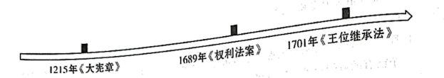
A．“光荣革命” B．从王权有限到君主立宪
C．王权至上与君主专制 D．君主立宪制建立与完善
9．（24-25九上·江西赣州章贡区·期末）下图为17世纪英国“国王”与“议会”关系示意图。从天平A到天平B的变化是源于（ ）
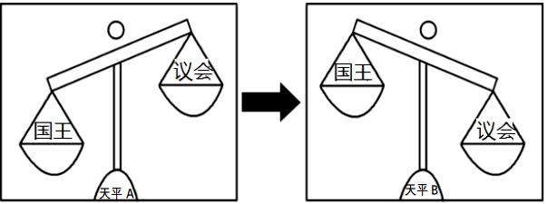
A．《权利法案》 B．《独立宣言》 C．《人权宣言》 D．《拿破仑法典》
10．（24-25九上·广西崇左·期末）英国的发展方式以和缓、平稳、渐进为主要特色，即英国是一个稳重的民族，它注重实际而不耽于空想，长于宽容而不爱走极端。下列选项中最能体现“英国方式”的是（ ）
A．“光荣革命”巩固革命成果 B．工业革命一跃领先世界
C．贵族迫使国王签署《大宪章》 D．英国日不落帝国的建立
11．（24-25九上·青海西宁·期末）对英国资产阶级革命示意图反映的史实解读最准确的是（ ）
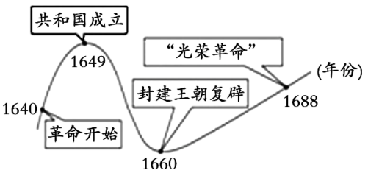
A．资本主义发展是革命的背景 B．英国资产阶级革命曲折反复
C．英国资产阶级革命比较彻底 D．英国君主专制制度深得人心
12．（24-25九上·河南郑州·期末）英国人对政治权威的顺从态度和渐进主义风格，使他们将贵族制度和民主原则结合起来。下列史实可以印证这一点的是（ ）
A．斯图亚特王朝的统治 B．克伦威尔独揽大权
C．查理二世恢复君主制 D．威廉和玛丽的加冕
13．（24-25九上·北京大兴区·期末）下面示意图展现了英国革命的历程。A点代表资产阶级，C点代表封建势力，他们在摆动中找到了平衡点甲，开创了一个全新的时代。甲处最有可能代表的是（ ）
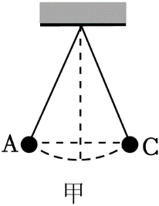
A．议会的重新召开 B．克伦威尔的独裁
C．詹姆士二世复辟 D．君主立宪制确立
14．（24-25九上·四川达州渠县·期末）1649年1月30日，在某宫殿外的广场上人头攒动，大家都争相观看对一位特殊犯人的处决。根据事实推断，这一场景出现在（ ）
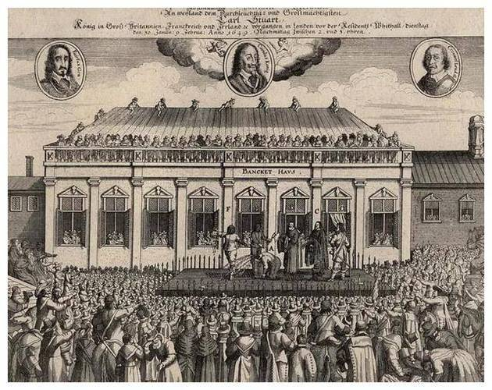
A．法国 B．英国 C．荷兰 D．西班牙
15．（24-25九上·福建厦门·期末）英国光荣革命在维护传统与追求变革之间找到一条适中的路，实现斗争与协调、更新与传统的平衡，开创英国历史的新纪元。由此可知，“光荣革命”（ ）
A．保留了君主专制 B．加深国王与民众的矛盾
C．加速了民族独立 D．催生新的政治体制诞生
16．（24-25九上·四川达州经开区·期末）下面是一位教师关于英国革命的教学板书，从中可得出的结论是（ ）
1640年，议会重新召开，革命序幕拉开
1649年，处死国王，成立共和国
1653年，克伦威尔实行护国主政体
1660年，斯图亚特王朝复辟
A．议会重新召开是革命爆发的根本原因 B．1649年处死了国王詹姆士一世
C．《权利法案》的颁布是革命结束的标志 D．英国资产阶级革命具有曲折性
17．（24-25九上·山东济南天桥区·期末）制作大事年表是学习历史的重要方法。以下是某同学制作的大事年表，据此判断，这个大事年表的名称应是（ ）
时间 | 1640年 | 1642年 | 1649年 | 1660年 | 1688年
事件 | 议会召开 | 内战爆发 | 成立共和国 | 恢复君主制 | 光荣革命
A．英国资产阶级革命 B．法国大革命
C．美国独立战争 D．美国南北战争
18．（24-25九上·贵州遵义·期末）钱乘旦在《社会变革的和平——英国的范例》中写道：“斯图亚特王朝复辟后，似乎已建立起绝对的专制统治。英国人不能让专制权力卷土重来，又不希望再发动一次革命。在这种情况下，1688年，议会两党密谋发动一次不流血的事件。”材料提到的“密谋”是指（ ）
A．发动光荣革命 B．颁布《权利法案》
C．实行责任内阁 D．确立君主立宪制
19．（24-25九上·福建南平·期末）下图反映的历史事件是一场（ ）
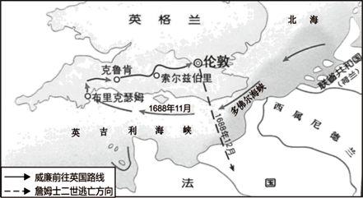
A．农民反地主剥削的斗争 B．工人提高生产力的变革
C．封建统治者自救的探索 D．资产阶级非暴力的政变
20．（24-25九上·北京通州区·期末）下面内容的变化反映的是（ ）
国王掌握行政、司法权；议会掌握立法与财政权，但国王经常侵犯议会的权力。 | → | 司法权独立于王权，国王不得侵犯议会的征税权，议会的权力日益超过国王。
A．西欧资本主义经济的发展 B．北美独立战争取得了胜利
C．英国君主立宪制逐步确立 D．资产阶级民主共和制确立
21．（24-25九上·福建泉州晋江·期末）如图是18世纪《英国政权结构示意图》，对此解读正确的是（ ）
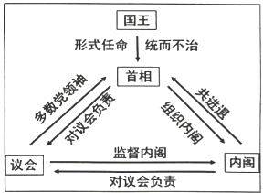
A．国王权力的加强 B．英国革命的胜利
C．民主共和制推行 D．君主立宪制完善
22．（24-25九上·广东广州天河区·期末）以下材料反映了英国（ ）
时间 | 事件
1689年 | 英国议会通过《权利法案》，议会权力日益超过国王。
1701年 | 英国议会通过《王位继承法》，把王位继承用议会立法固定下来。
18世纪 | 内阁制度逐步确立，英国代议制度建立起来。
A．资本主义政治体制不断完善 B．脱离了罗马教廷管控
C．对世界历史产生了重要影响 D．基本确立了议会制度
23．（24-25九上·四川成都邛崃·期末）“英国实质上新国王是由议会创造出来的，没有议会就没有国王的王位。”材料中“新国王”权利受到限制。此后，英国议会的权力日益超过国王。这表明英国（ ）
A．实现了民族独立 B．实行了民主共和制度
C．剥夺了贵族特权 D．君主立宪制逐渐形成
24．（24-25九上·重庆重庆渝中区·期末）光荣革命后，英国建立起一个适合国情的政治体制。这个体制保证了英国社会有一个相对宽松和平的环境，从而为社会经济的发展创造了有利的条件。这反映出（ ）
A．英国资产阶级革命的妥协性 B．英国已经确立了民主共和制
C．制度创新推动了英国的发展 D．英国议会与王权矛盾的激化
25．（24-25九上·重庆丰都县·期末）据统计，“光荣革命”后，一年内议会开会的时间超过以前10年议会开会时间的总和。在1696年以前，英王威廉曾否决过5个法案，但它们经议会再次讨论通过后都成为正式法律。此后，威廉再未行使否决权。这反映出当时英国（ ）
A．权力结构发生变动 B．国王无权干涉政治
C．贵族制度已经瓦解 D．资产阶级革命爆发
26．（24-25九上·海南海口·期末）“这场革命是人类历史上民主制度对专制制度的一次重大胜利，推动了欧洲乃至世界资本主义发展的进程，在一定程度上推动了近代历史的发展，为欧洲各国民族民主意识的觉醒奠定了基础。”材料所述的革命是（ ）
A．英国资产阶级革命 B．美国独立战争
C．工业革命 D．拉美独立运动
27．（24-25九上·河北廊坊霸州·期末）英国资产阶级革命胜利后，资产阶级成为统治阶级，国王由实权变为虚位，逐渐成为象征性的国家元首，封建贵族退到了历史舞台的后面。材料意在强调英国资产阶级革命（ ）
A．实现了政治权力转移 B．推动了世界历史发展
C．传播了资产阶级思想 D．消除了英国封建力量
28．（24-25九上·河北张家口万全区·期末）观察下图漫画，下列说法正确的是（ ）
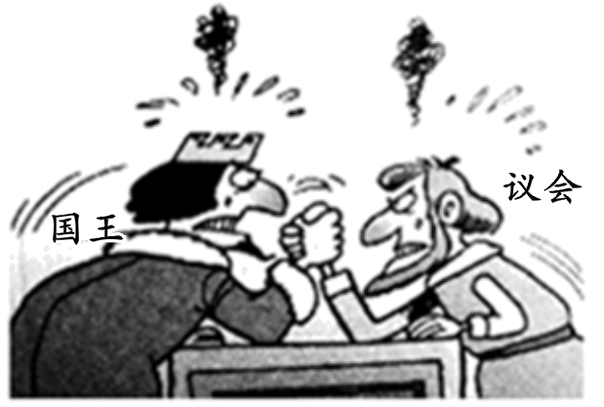
17世纪英王和议会的角力
①《权利法案》使国王失去所有权力
②议会的胜利实际上是资本主义的胜利
③英王和议会的“角力”可追溯到《大宪章》的颁布
④光荣革命标志着君主立宪制确立
A．②③ B．③④ C．①④ D．①②
29．（24-25九上·贵州黔南布依族苗族·期末）著名历史学家钱乘旦认为：“英国迈出了政治转型的第一步，也就是克服了专制王权，把国家的权力从一个人手里转到一群人手里，实现了权力的第一次扩散。”材料中“英国迈出了政治转型的第一步”的标志性事件是（ ）
A．签署《大宪章》 B．颁布《独立宣言》 C．颁布《权利法案》 D．发表《人权宣言》
30．（24-25九上·湖南益阳·期末）17世纪40年代，清王朝建立起在全中国的统治。而同一时期的英国，也经历了一场不同含义的“革命”，这一“革命”最终结束了旧王朝的统治，建立了一个新的“王朝”。正是从这个时候开始，世界的天平开始失衡，东方的没落和西方的崛起都明显加快。从历史发展的趋势看，东西方“天平”失衡主要是指东西方（ ）
A．意识形态领域的变化 B．经济实力对比的变化
C．社会发展方向的变化 D．军事力量对比的变化
美国的独立
考点02
31．（24-25九上·湖南永州道县·期末）它兴起于美洲大陆，是一个没有“童年”，没有母语的国家。……殖民者在此先后颁布了《糖业法》《印花税法》等一系列新税法，激化了矛盾，使它和母邦兵戎相见，这个“它”是指（ ）
A．印度 B．美国 C．埃及 D．法国
32．（24-25九上·安徽六安金寨县·期末）1776年初，美国思想家潘恩在其著作《常识》中称：政府的权力是人民赋予的，英国的君主统治危害了北美人民的自由与安全，北美人民有权摆脱英国统治。潘恩意在（ ）
A．呼吁北美人民反抗英国统治 B．分析英国君主立宪制的危害
C．呼吁废除美国的黑人奴隶制 D．推动独立运动走向武装斗争
33．（24-25九上·江苏苏州姑苏区·期末）下图为小历同学最近阅读的部分书目，由此可知，小历同学最近研究的国家是（ ）
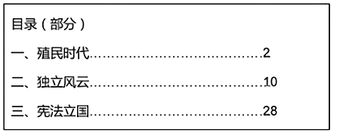
A．英国 B．美国 C．法国 D．日本
34．（24-25九上·河南郑州高新区·期末）下图展示了美国历史发展过程中的一些重要节点。图中的F₁代表革命发展的动力，F₂是制约革命发展的阻力。对示意图解读正确的是（ ）
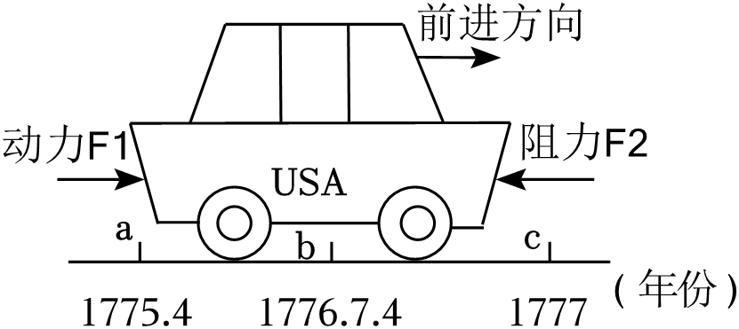
A．F₁是受法国大革命的影响 B．a处是来克星顿的枪声
C．F₂是英国封建统治的影响 D．c处是《独立宣言》发表
F₁F₂FFF
35．（24-25九上·湖北孝感孝昌县·期末）“政府的正当权力，系得自被统治者的同意。如果遇有任何一种形式的政府变成损害这些目的，那么，人民就有权利来改变它或废除它，以建立新的政府。”《独立宣言》这一表述反映的思想是（ ）
A．天赋人权 B．主权在民 C．民族独立 D．自由平等
36．（24-25九上·广东揭阳普宁·期末）下图是美国某阶段的发展示意图，F1是它发展的动力，F2是它发展的阻力。下列关于美国历史的说法正确的是（ ）
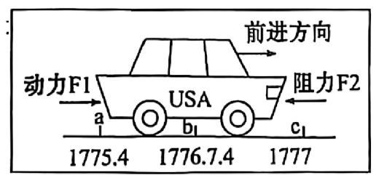
A．图中阻力F2是英国的封建统治 B．图中动力F1是法国大革命
C．图中b处是《独立宣言》的发表 D．图中c处是美国宪法的颁布
37．（24-25九上·湖南株洲茶陵县·期末）下面美国独立战争进程示意图中“★”处应填写的内容是（ ）
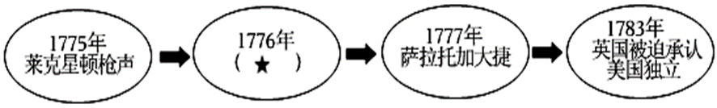
A．《独立宣言》 B．《解放黑人奴隶宣言》
C．《宅地法》 D．《美国联邦宪法》
38．（24-25九上·江苏徐州·期末）《独立宣言》宣布：“人人生而平等，他们都从他们的‘造物主’那边被赋予了某些不可转让的权利……如果遇有任何一种形式的政府变成是损害这些目的的，那么，人民就有权利来改变它或废除它，以建立新的政府。”这体现的诉求有（ ）
①天赋人权 ②三权分立 ③主权在民 ④社会契约
A．①②③ B．①②④ C．①③④ D．②③④
39．（24-25九上·河南三门峡·期末）下面是某同学历史课上制作的年代尺，请你帮他们完成空白处的内容（ ）
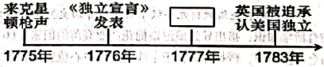
A．约克镇战役 B．萨拉托加大捷
C．波士顿倾茶事件 D．第二届大陆会议
40．（24-25九上·陕西商洛·期末）某网站征集“美国历史前30年”专栏的解说词，要求以简练的语言概括美国每年所发生的一件重大事件。其中，1777年的解说词应是（ ）
A．萨拉托加、迎来转折 B．布匿战争、危机解除
C．来克星顿、战争打响 D．约克镇之战、英军投降
41．（24-25九上·安徽芜湖·期末）《全球通史》中关于美国独立战争的记载：“法国和美国临时政府的代表签署了《同盟条约》和《友好与商业条约》。在这些条约下，美国殖民者在独立战争期间获得了来自法国的物资、武器、弹药以及海军等全方位援助。”据材料推测此段记载应发生于以下哪一事件之后（ ）
A．波士顿倾茶事件 B．来克星顿的枪声
C．召开第二届大陆会议 D．萨拉托加大捷
42．（24-25九上·四川达州经开区·期末）年代尺是记录历史年代所发生大事的记录工具，下面年代尺反映了美国独立战争期间的大事，其中与③对应的事件是（ ）
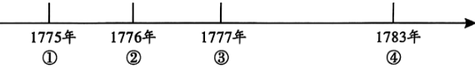
A．来克星顿的枪声 B．波士顿倾茶事件 C．萨拉托加大捷 D．约克镇战役
43．（24-25九上·河南巩义·期末）马克思认为“18世纪美国独立战争给欧洲资产阶级敲响了警钟。”这说明美国独立战争（ ）
A．加速了英国资产阶级革命爆发 B．推动了欧洲资产阶级民主革命
C．沉重打击了欧洲封建统治者 D．使殖民者感到恐惧
44．（24-25九上·山西吕梁孝义·期末）下图是17世纪上半叶到19世纪中叶，欧美和亚洲主要国家资本主义产生和发展过程中的各种矛盾示意图。下列选项对图示解读正确的是（ ）
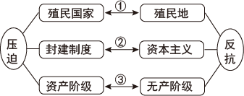
A．①处的典型史实是美国独立战争 B．解决②处问题的唯一方式是革命
C．林肯领导③处的伟大斗争取得胜利 D．图中矛盾都是工业革命之后出现的
45．（24-25九上·贵州遵义·期末）下面是某次战争关键节点的梳理。这场战争（ ）
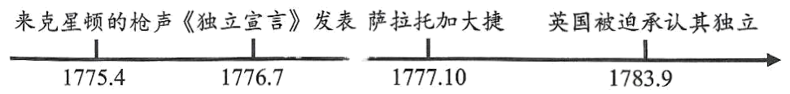
A．目的是为推翻君主专制统治 B．拿破仑任大陆军总司令领导这场战争
C．过程中国王被送上了断头台 D．既是民族解放战争也是资产阶级革命
46．（24-25九上·贵州六盘水钟山区·期末）下图体现的是（ ）
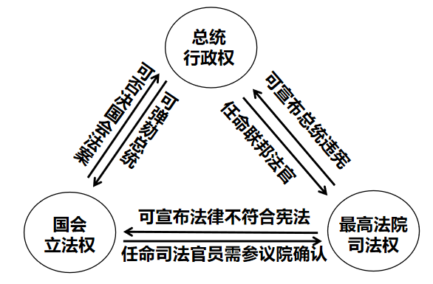
A．英国君主专制 B．美国三权分立 C．法国制宪议会 D．俄国的农奴制
47．（24-25九上·广东肇庆·期末）“英国革命的最大成果，也是它在现代民主政治创制试验方面的最大成就，就是创造了一种全新的政体”；“美国人由此辉煌地创造了一个全新的政府权力机构，其中国会、总统、最高法院三足鼎立，相互制约。”两则材料中确立的政体和原则分别是指（ ）
A．一党专政；独立与人权 B．君主立宪制；分权制衡（三权分立）原则
C．一党专政；权利与财产 D．君主专制；三权分立原则
48．（24-25九上·青海西宁·期末）美国宪法设计的共和政体追求大众、精英、领袖之间的平衡，追求一种效率和安全之间的平衡，而且引入了宪政的原则，不唯人民的意志是瞻，对民主层层设防，充分利用民主，同时又对民主加以控制。材料表明美国宪法的原则是（ ）
A．人人平等 B．天赋人权 C．君主专制 D．分权制衡
49．（24-25九上·江苏常州·期末）斯塔夫里阿诺斯说：“美国革命之所以重要，并不是因为它创造了一个独立的国家，而是因为它创造了一个新的、不同类型的国家。”材料强调的是，美国革命（ ）
A．建立了联邦制共和国 B．宣告了美国的独立
C．确立了君主立宪制度 D．消除了种族的歧视
50．（24-25九上·北京大兴区·期末）历史史实是对历史上真实发生的事件进行客观叙述；历史解释是对史实的分析和评判。下列选项属于历史解释的是（ ）
A．1628年，英国议会向国王呈递了一份《权利请愿书》
B．1775年，英军在来克星顿与埋伏在那里的武装村民交火
C．1787年宪法，是世界上第一部资产阶级成文宪法，对后来许多国家政治变革产生影响
D．1793年，法国国王路易十六以叛国罪被送上断头台
51．（24-25九上·四川达州经开区·期末）下面关于四部法律文献的表述，有误的是（ ）
A．《汉谟拉比法典》——维护奴隶主贵族的利益
B．《罗马民法大全》——奠定了欧洲民法的基础
C．《大宪章》——逐渐确立“王权有限”“王在法下”的基本原则
D．《独立宣言》——世界上第一部资产阶级的成文宪法
52．（24-25九上·安徽亳州·期末）美国独立之初，州与州之间为河流的使用起了争执，相互设置贸易壁垒，滥发纸币和通货膨胀，战时债务无法偿还，英国、法国等在周边虎视耽眈，松散的联盟难以应对危机。为此美国设计了（ ）
A．君主立宪制国家 B．联邦制共和国
C．分权制衡体制 D．中央集权制国家
53．（24-25九上·福建福州·期末）1787年前，美国国会没有征税权，无法偿还公债。1787年宪法规定，国会可以征税用来偿付国债、为合众国的共同防御及全民福利提供经费。这一变化（ ）
A．加快了独立战争进程 B．加强了中央政府权力
C．确立了分权制衡原则 D．调整了大小州的关系
54．（24-25九上·云南曲靖·期末）思维导图有助于掌握历史事物的内在联系。下图是《联邦共和制结构示意图》，该图意在强调（ ）
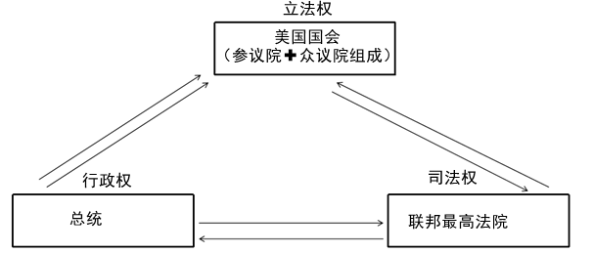
A．天赋人权思想 B．中央集权制度
C．法律至上理念 D．分权制衡原则
55．（24-25九上·北京延庆区·期末）斯塔夫里阿诺斯在《全球通史》中认为：“从世界史的观点看，美国革命之所以重要，并不是因为它创造了一个独立的国家，而是因为它创造了一个新的、不同类型的国家。”作者关于美国革命的评价，是因为它（ ）
A．确立了君主立宪制 B．确立共和体制，实行三权分立
C．解放黑人奴隶，维护国家统一 D．战胜封建王权，实行民主共和
56．（24-25九上·河南鹤壁·期末）下图是1787年美国制宪会议的参会者情况，经过几个月的激烈争论，通过了1787年宪法。由此可知，这部宪法（ ）
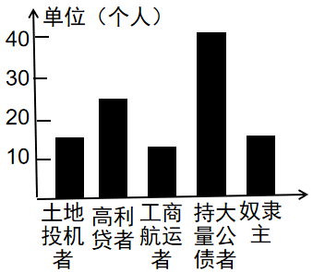
A．是各利益集团相互妥协的产物 B．体现了分权制衡的原则
C．是世界上第一部资产阶级成文宪法 D．宣扬了人人平等的观念
57．（24-25九上·北京海淀区·期末）同学们在学习欧美早期资产阶级革命时，针对某历史文献的进步意义展开辩论。下面是双方辩手的部分观点。据此判断，该历史文献是（ ）
正方  按分权制衡的原则设计了一个联邦制共和国。对后来许多国家的政治变革产生了重要影响。 | 反方  它允许奴隶制存在、不承认如女、黑人和印第安人具有和白人男子相等的政治权利。
A．《权利法案》 B．《独立宣言》
C．1787年宪法 D．《人权宣言》
58．（24-25九上·河北秦皇岛海港区·期末）小钱币，大历史。货币是商品交换和经济发展的产物，从古至今在社会发展和人们的经济生活中起着重要作用。下图为一美元纸币正面。图中人物的主要贡献是（ ）
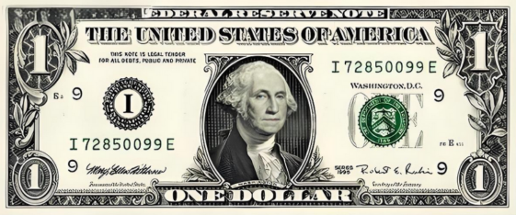
A．领导独立战争，赢得民族独立 B．自上而下改革，维护贵族利益
C．废除奴隶制度，维护国家统一 D．颁布《民法典》，捍卫革命成果
59．（24-25九上·江苏扬州江都区·期末）下表为《极简美国史》一书目录节选，其中省略号处最有可能是（ ）
第四章英雄之歌——苍茫大地谁主沉浮
……——开拓北美艰难独立之战/66
杰斐逊——把独立的呼声传遍世界/69
富兰克林——为美国建国大业推波助澜/73
A．克伦威尔 B．华盛顿 C．罗伯斯庇尔 D．林肯
法国大革命和拿破仑帝国
考点03
60．（24-25九上·江苏徐州·期末）下图漫画为法国大革命前夕创作的《被压迫的法国农民》。漫画家的创作意图为（ ）
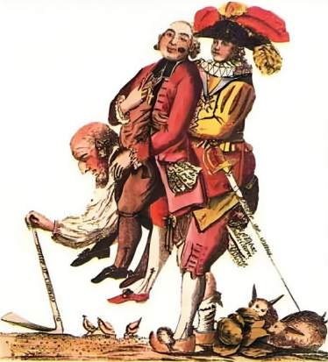
A．宣传启蒙运动的思想 B．表达对旧制度的不满
C．支持大革命持续进行 D．批判资本家剥削平民
61．（24-25九上·福建三明·期末）法国史学家托克维尔将法国与美国、英国的历史进行对比区别，指出“美国没有封建制度这个强大的敌人，英国贵族并未因革命丧失权力”。他研究这三国资产阶级革命的视角是（ ）
A．领导阶级 B．斗争对象 C．国家治理 D．法律文件
62．（24-25九上·广西防城港防城区·期末）如图漫画的主题是宣传“理性”，反对封建君主专制，与该漫画反映的主要相关的事件是（ ）
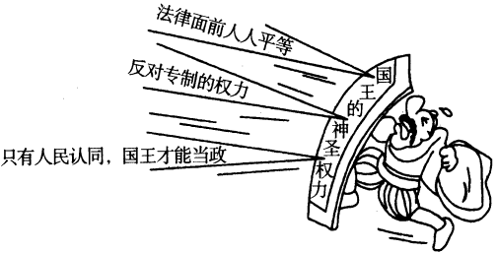
A．新航路开辟 B．文艺复兴
C．美国独立战争 D．法国大革命
63．（24-25九上·湖北丹江口·期末）学习历史需要区分历史史实和历史结论。历史史实是指客观发生的历史事件，历史结论是关于史实的基本判断和基本观点。下列表述属于历史史实的是（ ）
A．《权利法案》是英王和议会互相妥协的产物 B．萨拉托加大捷是美国独立战争的转折点
C．1789年5月法国三级会议召开，讨论征税问题 D．《拿破仑法典》对各国制定民法产生很大影响
64．（24-25九上·福建南平·期末）下图所示内容反映了法国大革命爆发的原因是（ ）
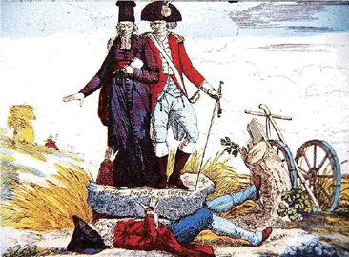
大革命爆发前法国社会的三个等级示意图
A．阶级矛盾的尖锐 B．启蒙运动的推动
C．财政危机的加剧 D．资本主义的发展
65．（24-25九上·河南郑州高新区·期末）高新区某九年级历史研究小组为了深化对历史时期转变的理解，开展了一项历史图片解析活动。下面这组图片共同反映的历史主题是（ ）
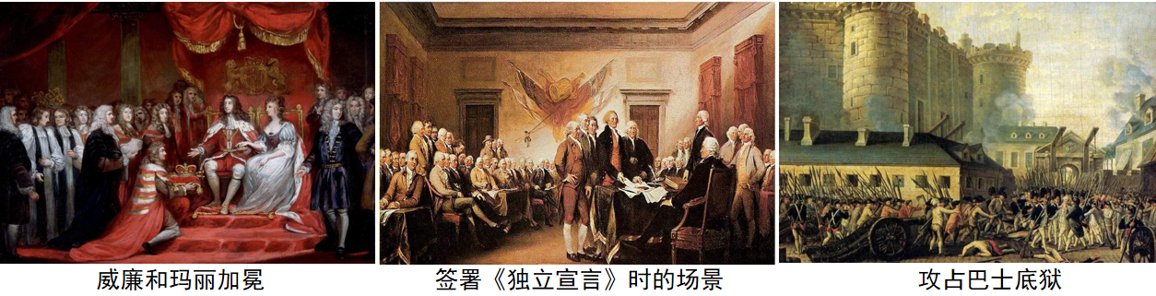
A．封建制度在欧洲的持续影响 B．欧洲历史重大转折点与近代化进程
C．资本主义制度的初步确立 D．资本主义制度的进一步扩张与巩固
66．（24-25九上·福建泉州晋江·期末）如图可知，法国（ ）
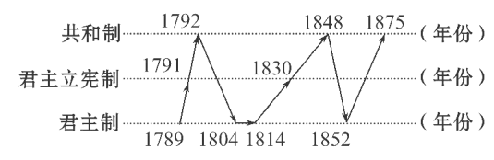
A．君主专制制度不断强化 B．民主共和历程艰难曲折
C．雅各宾派取得最终胜利 D．欧洲霸主地位逐步丧失
67．（24-25九上·山西吕梁离石区初级中学·期末）第二组同学利用漫画学习历史。下面是他们收集的两幅漫画，由此可知，英法两国的资产阶级革命（ ）
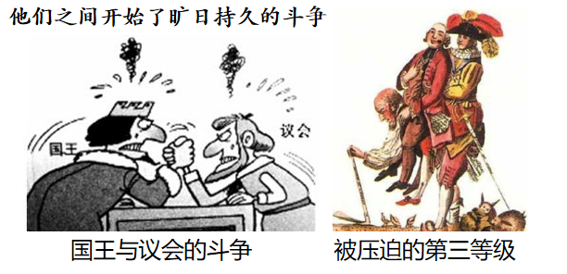
A．都以暴力斗争方式进行 B．都具有长期性、曲折性的特点
C．都受到了封建势力阻碍 D．都使自由、平等思想得到传播
68．（24-25九上·广东揭阳普宁·期末）历史史实是指对历史人物或历史事件的客观叙述。历史解释是指以史料为依据，客观地认识和评判历史的态度和方法。下列表述属于历史解释的是（ ）
A．1689年，英国议会通过限制王权的《权利法案》
B．1789年，攻占巴士底狱标志着法国大革命开始
C．1862年，林肯政府发表了《解放黑人奴隶宣言》
D．1871年，巴黎的无产阶级与市民建立了巴黎公社
69．（24-25九上·江苏无锡·期末）有学者在介绍西方民主政治发展的历程时说：“这条脉络是这样下来的：《大宪章》——《权利法案》——‘宗教宽容’——《独立宣言》——《人权宣言》。这条线代表了也反映了人类前进的方向。”这条线反映了早期资产阶级（ ）
A．对专制王权的制约 B．对宗教思想的抗争
C．对民主法治的追求 D．对教会束缚的反抗
70．（24-25九上·广西崇左·期末）学完了世界近代史后，晓明用年代尺梳理了17～18世纪的若干重大事件。这些事件共同反映的历史阶段特征是（ ）
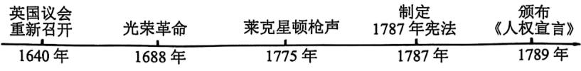
A．封建统治的最终瓦解 B．殖民体系的彻底崩溃
C．资本主义制度的初步确立 D．社会主义制度的确立
71．（24-25九上·北京大兴区·期末）1792年，法国工兵上尉鲁日•德•李尔仅用几个小时就创作了《莱茵军战歌》。他把对暴君的仇恨、对乡土的忧虑、对胜利的信心、对自由的热爱，都表达出来了。这首歌后来改名为《马赛曲》。该歌曲的创作背景为（ ）
A．“光荣革命” B．美国独立战争 C．法国大革命 D．第一国际成立
72．（24-25九上·北京大兴区·期末）下表是17，18世纪资产阶级革命中的法律文献节选，它们的共同作用是（ ）
……不经议会的批准，国王不能征税，……国王既不能随意废除法律，也不能停止法律的执行…… | 联合国殖民地从此成为、而且名正言顺地应当成为自由独立的合众国，他们解除对英王的一切隶属关系，而他们与英国之间的一切政治联系也应从此完全废止…… | ……在权利方面，人们生来是而且始终是自由平等的。法律是公共意志的表现，所有公民有权参与法律的制订……
①推动了资产阶级革命的进程 ②宣扬了自由、民主、平等思想
③有利于资本主义民主社会建设 ④推翻了封建君主专制制度
A．①②③ B．①②④ C．①③④ D．②③④
73．（24-25九上·陕西西安长安区·期末）有学者认为“尽管大西洋把英、美、法三国永远地分隔开了，但三国的革命作为资产阶级革命不仅有一定的联系，而且也是相互影响、相互促进的”。17世纪和18世纪发生于大西洋两岸的这三个伟大历史事件的相同点是（ ）
A．“权利”的诉求和“人权”的伸张 B．新兴资产阶级和君主专制的斗争
C．建立资产阶级民主共和国 D．通过不流血政变实现了政权过渡
74．（24-25九上·安徽六安金寨县·期末）这场法国大革命的效果就是摧毁若干世纪以来绝对统治欧洲大部分人民的、通常被称为封建制的那些政治制度，代之以更一致、更简单、以人人地位平等为基础的社会政治秩序。这有利于（ ）
A．美国人民摆脱英国殖民统治 B．英国确立君主立宪制
C．促进法国资本主义经济的发展 D．法国在欧洲扩张势力
75．（24-25九上·广东江门·期末）法国历史学家托克维尔说：“这场革命（法国大革命）的效果就是摧毁若干世纪以来绝对统治欧洲大部分人民的、通常被称为封建制的那些政治制度，代之以更一致、更简单、以人人地位平等为基础的社会政治秩序。”他意在强调法国大革命（ ）
A．有力冲击了封建秩序 B．完美构建了理想秩序
C．彻底消除了封建残余 D．轻松实现了社会平等
76．（24-25九上·河北廊坊霸州·期末）法国大革命将自由、平等等根植于法国人的理念中，作为社会镜子的服饰不可避免受其影响，废除了代表身份的装束令，在自然、简洁、朴素的审美观的指引下，文艺复兴以来三百年形成的奢靡、繁复、华丽的服装风格被彻底抛弃。这反映出（ ）
A．思想解放推动政治变革 B．工业革命促进社会变迁
C．科技进步提高生活水平 D．政治变革影响流行风尚
77．（24-25九上·山东日照东港区·期末）下列时间轴反映的主题是（ ）
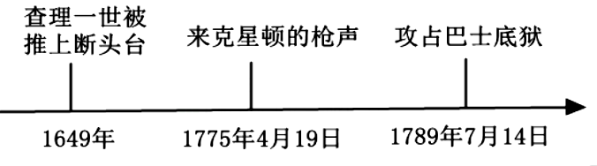
A．资本主义制度的初步确立 B．资本主义制度的扩展
C．殖民地人民的反抗 D．反抗君主专制制度的胜利
78．（24-25九上·四川达州渠县·期末）托克维尔评价法国大革命的效果：“就是摧毁若干世纪以来绝对统治欧洲大部分人民的、通常被称为封建制的那些政治制度，代之以更一致、更简单、以人人地位平等为基础的社会政治秩序。”由此可知，法国大革命（ ）
A．推动欧洲社会开始转型 B．遭到了内外敌人的联合进攻
C．推动了欧洲社会的进步 D．建立了人人平等的社会秩序
79．（24-25九上·湖南张家界永定区·期末）这场革命是世界近代史上规模最大，最彻底的革命，它震撼了整个欧洲大陆的封建秩序，议会通过了多项法令，废除种种贵族特权和封建地租。“这场革命”是（ ）
A．英国资产阶级革命 B．辛亥革命
C．法国大革命 D．美国独立战争
80．（24-25九上·安徽合肥蜀山区·期末）何顺果在《世界史：以文明演进为线索》中强调：“尽管大西洋把英法美三国永远的分开……17世纪和18世纪发生于大西洋两岸的这三个伟大历史事件，有着其最大的公约数。”文章中所提到的“最大的公约数”是指（ ）
A．推翻封建统治，扫除发展障碍 B．伸张“权利”，争取“民主”
C．推翻殖民统治，赢得民族独立 D．进行工业革命，完成资本积累
81．（24-25九上·江西上饶横峰县·期末）目录索引可以帮助我们更有效地阅读书籍。下列标题最适合作为图中第六单元标题的是（ ）
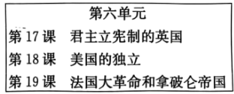
A．步入近代 B．封建时代的欧洲
C．资本主义的萌芽 D．资本主义制度的初步确立
82．（24-25九上·重庆铜梁区·期末）1640年英国议会斗争开启了英国资产阶级革命，1775年，莱克星顿的枪声打响了北美独立战争的第一枪，1789年巴黎人民攻占巴士底狱揭开了法国大革命的序幕。一般认为，这是资产阶级革命时代的三次革命。这三次革命（ ）
A．完成了反封建的革命任务 B．推翻了资产阶级的统治
C．初步确立了资本主义制度 D．人民得到了土地所有权
83．（24-25九上·江西南昌·期末）学者马克垚认为：实际上唯有法国革命才真正实现了对封建社会的革命性改造，因而惟有法国革命才能算得上是真正意义上的“革命”。据此可知，法国大革命（ ）
A．彰显了法国工人的力量 B．控制了欧洲封建国家
C．摧毁了法国的君主专制 D．激化了欧洲社会矛盾
84．（24-25九上·河北沧州·期末）英国用和平渐进的方式实现制度变革，北美的民族战争是在启蒙思想中起步，法国是用不断革命的方式推进政治民主化。这表明（ ）
A．各国现代化之路由具体国情决定 B．暴力革命是实现现代化的必经之路
C．英国的资产阶级革命具有和平性 D．法律文献巩固了资产阶级革命成果
85．（24-25九上·江西九江·期末）斯塔夫里阿诺斯在《全球通史》中说道：“1763年至1914年这一时期是欧洲直接或间接地成为全球主人的时期，在世界历史上居有突出地位。”从政治角度来分析欧洲“成为全球主人”的原因是（ ）
A．资产阶级统治地位的确立 B．两次工业革命的开展
C．资产阶级自由思想的传播 D．殖民掠夺和殖民扩张
86．（24-25九上·贵州安顺·期末）历史史实是指客观存在的历史人物或事件，历史解释是对史实的分析或评判。下列各项中属于历史解释的是（ ）
A．1640年，英国议会重新召开，议员们不断抨击国王专权
B．美国在独立战争中颁布了《独立宣言》
C．法国大革命传播了资产阶级自由民主思想，具有世界性影响
D．拿破仑上台后，颁布了《拿破仑法典》
87．（24-25九上·辽宁大连金普新区·期末）某同学梳理教材目录（如图），据此判断他复习的主题是（ ）
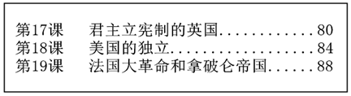
A．资本主义制度在全球扩展 B．欧洲封建霸权势力的衰落
C．殖民地争取民族解放独立 D．资本主义制度的初步确立
88．（24-25九上·江苏苏州吴中区·期末）下面时间轴反映的主题是（ ）
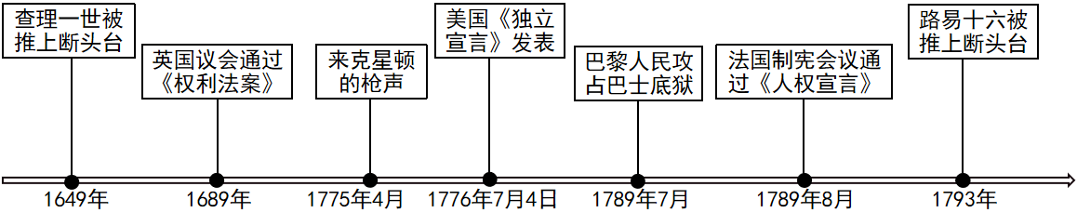
A．资本主义制度的初步确立 B．反对外国殖民统治的斗争
C．国际共产主义运动的兴起 D．议会与封建王权间的较量
89．（24-25九上·湖北襄阳保康县·期末）历史史实是指对历史事件的纯描述，不包含任何主观评价或解释。历史解释则是对历史事件的主观评价或分析。正确区分历史史实与历史解释，是学习历史的素养要求。以下属于历史解释的是（ ）
A．1688年，英国发生政变，1689年议会通过了《权利法案》
B．1861年亚历山大二世颁布的法令废除农奴制，农奴获得人身自由
C．1804年拿破仑颁行的《拿破仑法典》，有利于维护资产阶级利益
D．1862年林肯发表了《解放黑人奴隶宣言》，废除了奴隶制度
90．（24-25九上·辽宁沈阳皇姑区·）法律为政治提供制度框架。通过立法，国家可以确立政治制度、规定政治权力的运行方式和范围，以及公民的政治权利和义务。符合下列法律的标题是（ ）
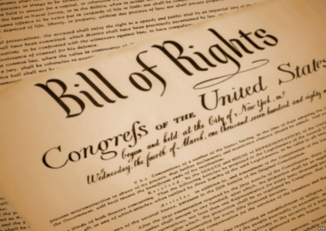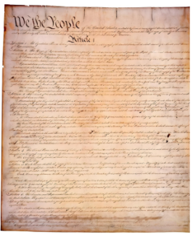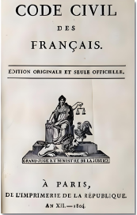
《权利法案》 1787年美国宪法 《拿破仑法典》
A．资本原始积累的野蛮残酷 B．资本主义制度的初步确立
C．资产阶级自上而下的改革 D．西欧生产组织资本主义化
91．（24-25九上·江西赣州南康区·期末）有人评论：法国以外的改革家几乎和“雅各宾派”一样无能为力。只是拿破仑的统治，或者说，是他的军队的猛烈冲击，才使旧世界得到更新。因此拿破仑和法国一直成为欧洲帝王们和贵族的眼中钉。这一评论来源于（ ）
A．巴黎民众攻占了巴士底狱 B．拿破仑打击了欧洲的封建势力
C．巴黎民众惩办了路易十六 D．拿破仑于1812年远征了俄国
92．（24-25九上·陕西西安长安区·期末）学习历史要史论结合，论从史出，下列史实与结论对应错误的是（ ）
A．《荷马史诗》 | 是了解早期希腊社会的主要文献
B．封君封臣制度 | 标志着以土地封赐为纽带的封建制度在西欧逐步形成
C．英国资产阶级革命 | 为英国率先进行第一次工业革命提供了政治保障
D．《拿破仑法典》 | 是迄今已知世界上第一部较为完整的成文法典
A．A B．B C．C D．D
93．（24-25九上·广东佛山南海区·期末）1799年拿破仑雾月政变后第三天，英国画家吉尔雷针对这一重大事件出版了漫画作品《法国自由的退却》（见图），吉尔雷画笔下的“自由”已经成为了拿破仑的敌人。漫画意在强调，雾月政变（ ）
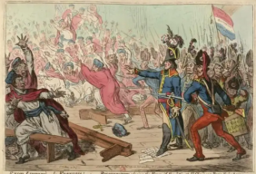
A．背离了革命精神 B．损害了英国利益
C．恢复了君主专制 D．冲击了封建制度
94．（24-25九上·青海西宁·期末）大革命爆发后，为巩固革命成果，先后制定了1791年宪法和1793年宪法。但是，资本主义法律体系仍不完善，法国仍缺乏一部独立的民法典，直到1804年才得以解决。解决的方法是（ ）
A．《法理概要》的实施 B．《拿破仑法典》颁布
C．《人权宣言》的通过 D．《十二铜表法》颁布
95．（24-25九上·重庆渝北区·期末）以下是《拿破仑法典》中的部分规定，据此可知《拿破仑法典》（ ）
第545条 | 任何人不得被强制出让其所有权
第1594条 | 一切法律并未禁止其为买卖行为之人，均得买受或出卖
第1599条 | 就他人之物所成立的买卖，无效
A．巩固了法国大革命成果 B．为拿破仑独裁统治提供了依据
C．体现了资产阶级的诉求 D．成为众多国家民法的参照蓝本
96．（24-25九上·湖南株洲茶陵县·期末）“虽然他曾经叱咤风云数十载，但是他的功绩是短暂的，在他退位后，共和国的疆域很快又恢复到他执政前的样子，他的戎马生涯对之后的欧洲历史并没有重大影响。唯一能让他载入史册的，是由他本人下令编撰的法典，这部法典是很多现代民主国家法律体系的原型。”材料中的“法典”是（ ）
A．《罗马民法大全》 B．《汉谟拉比法典》
C．《拿破仑法典》 D．《查士丁尼法典》
97．（24-25九上·河北廊坊霸州·期末）“拿破仑的不朽功绩就在于，他发现了在战术上和战略上唯一正确使用广大的武装群众的方法，并且把这种战略和战术发展到那样完善的程度，以致现代的将军们只能试图在自己最光辉和最成功的决战中抄袭他罢了。”材料意在说明拿破仑（ ）
A．打击了欧洲封建势力 B．得到了法国民众的支持
C．具有高超的军事才能 D．建立了法兰西第一帝国

